Тема 6
Надання першої допомоги потерпілим при нещасних випадках
4 години
Мета: : сформувати знання здобувачів освіти про загальні питання щодо надання першої медичної допомоги потерпілим при настанні нещасного випадку
План.

- Основи анатомії людини.
- Послідовність, принципи і засоби надання першої медичної допомоги.
- Медична аптечка. Місце її знаходження. Її склад. Правила користування аптечкою.
- Правила надання допомоги при різних виникненнях нещасних випадків. Транспортування потерпілого.

Лабораторно-практична робота №3 (2 години)
Надання першої допомоги потерпілим при нещасних випадках.

Основи анатомії людини
Анатомія людини - розділ біології, що вивчає морфологію людського організму, його систем і органів.
В організмі людини виділяють дихальну, кровоносну , опорно-рухову, м'язову, нервову, сечостатеву , ендокринну, травну системи, а також систему органів чуття. Ці системи забезпечують життєдіяльність організму.
Система дихання забезпечує газообмін між організмом людини та навколишнім середовищем. Вона забезпечує надходження в організм кисню і видаляє вуглекислий газ.
Кровоносна система побудована з серця і кровоносних судин. До них належать: артерії, вени, капіляри. Такий орган, як серце, скорочується та проштовхує кров по кровоносних судинах.
Пульс і його характеристика. Кров накачується в артерії порядку 70 разів протягом однієї хвилини, внаслідок чого відбувається коливання судин.
Опорно-рухова система побудована із скелета й прикріплених до нього м'язів. Сам скелет та м'язи виконують функцію опори та руху тіла і дають йому змогу виконувати різні дії, також захищають внутрішні органи від негативних зовнішніх впливів.
М'язова система— це сукупність м'язів і м'язових пучків, об'єднаних сполучною тканиною. Вона виконує функцію руху організму, крові усередині організму, дихальні рухи, транспортування їжі, а також підтримує рівновагу тіла.
Травна система — це сукупність органів травлення, які дозволяють здійснювати обробку їжі, внаслідок якої живильні речовини всмоктуються і засвоюються, а продукти розпаду та неперетравлених речовин виводяться з організму людини.
Видільна система складається з нирок, сечовода, сечового міхура, сечівника. Вона виконує функцію виведення із людського організму продуктів обміну речовин та збереження сталості внутрішнього середовища, також підтримує водно-сольовий обміну.
Нервова система — це складна сукупність клітин та їх відростків спеціально пристосованих до сприйняття та переробки імпульсів із внутрішнього і зовнішнього середовища організму. Вона поєднує та координує роботу всіх органів тіла людини, є основним механізмом, завдяки якому наші органи працюють злагоджено. Нервова система побудована з головного та спинного мозку і нервів, що від них відходять.
Системи органів тісно пов'язані між собою. Їх діяльність взаємоузгоджена, що і забезпечує життєдіяльність всього організму людини.

Послідовність, принципи і засоби надання першої медичної допомоги
Перша медична допомога – це комплекс термінових заходів, спрямованих на припинення дії фактора (джерела) ураження, на усунення явищ, що загрожують життю, на полегшення страждань і підготовку потерпілого для відправлення до лікувально-профілактичного закладу в разі нещасних випадків і раптових захворювань.
Як правило, першу медичну допомогу (найпростіші медичні дії, що виконуються безпосередньо на місці події в найкоротші строки після травмування) надають працівники, котрі перебувають поруч.
Є певна схема послідовності надання першої долікарської допомоги, з різними варіаціями вона придатна у більшості ситуацій.
При наданні першої допомоги необхідно керуватися такою послідовністю дій:
- усунути вплив на організм людини факторів, які загрожують її здоров'ю та життю;
- оцінити стан потерпілого;
- визначити послідовність дій щодо рятування потерпілого залежно від тяжкості травми, що становить найбільшу загрозу для його життя;
- викликати швидку допомогу або медичних працівників, якщо є така можливість;
- виконувати необхідні дії для рятування потерпілого в порядку терміновості;
- підтримувати основні життєві функції потерпілого до прибуття медичних працівників.

Медична аптечка, її склад, призначення, правила користування
Аптечка є набором лікарських засобів, інструментів та приладів, які призначені для надання першої медичної допомоги.
Сучасна універсальна медична аптечка повинна відповідати можливим наслідкам ризиків на конкретній виробничій ділянці, тобто перелік необхідних лікарських засобів у комплекті в аптечці визначається характером шкідливих і небезпечних виробничих факторів, наявних на робочому місці.
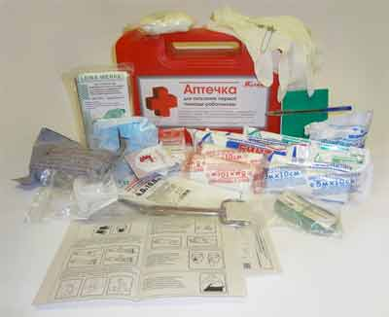

Склад медичної аптечки
Найменування медичних засобів і препаратів | Призначення | Кількість
Індивідуальний перев'язочний антисептичний пакет | Для накладання пов'язок | 3 шт.
Бинти | Для накладання пов'язок | 3 шт.
Вата (в пакетах) | Для накладання пов'язок | 2 шт.
Джгут | Для зупинки кровотечі | 1 шт.
Настоянка йоду | Для обробки ран, поранень на шкірі | 1 флакон або 10 ампул
Нашатирний спирт | Застосовувати при знепритомненні, накапати на ватку 2-3 краплі й піднести до носа по-терпілого | 1 флакон або 10 ампул
Розчин (2-4 %) борної кислоти | Для промивання очей, для примочок на очі при їх опіках електродугою, для полоскання рота при опіках лужними сполуками | 1 флакон 250 мл
Вазелін | Для обробки шкіри при опіках 1 ступеня | 1тюб.
Валідол | Застосовувати при серцевому болі по одній таблетці під язик до повного розсмоктування | 1 табл.
Аптечка першої медичної допомоги на підприємстві повинна зберігатись у спеціальному сейфі або шафі на постійному робочому місці або переноситися у санітарній сумці, якщо місце роботи особи не є стаціонарним; всі співробітники мають бути проінформовані про місце зберігання аптечки, її склад та правила користування нею.

Правила надання допомоги при різних виникненнях нещасних випадків.

Перша медична допомога при запорошуванні очей, пораненнях, вивихах, переломах
В умовах виробництва очі можуть бути запорошені металевим пилом або стружкою. Настає сильне подразнення, біль, різь, сльозотеча і почервоніння очей. Неприпустимо намагатися самостійно видалити стороннє тіло з ока. Необхідно накласти на око м'яку пов'язку (рис. 1) і негайно відправити потерпілого до лікарні, найближчого пункту швидкої допомоги чи викликати медичного працівника.
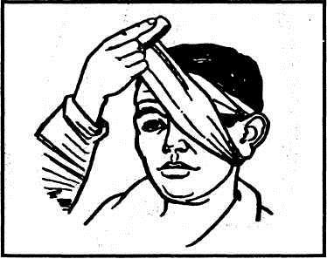
Рис. 1. Накладання пов'язки при травмуванні ока
Поранення — це ушкодження з порушенням цілісності шкіри або слизової оболонки. Неприпустимо доторкатися до рани руками, промивати її водою. Забруднену шкіру навколо рани протирають стерильною ватою, марлею, бинтом або тампоном з перев'язочного пакету.
Після обробки рану накривають стерильною серветкою або марлею, поверх кладуть вату та бинтують.
Вивих — це стійке зміщення суглобних кінців костей за межі їх нормальної рухомості, інколи з розривом суглобної сумки і виходом однієї з кісток з сумки.
Ознаки: біль в області ушкодженого суглоба,втрата звичайної рухливості в суглобі.
Якщо є підозра на вивих, досить обмежитися створенням спокою: на нижню кінцівку накласти шину, а верхню за допомогою хустки підвісити на шию і якомога швидше доставити потерпілого до медичної установи.
Для зменшення болю можна дати потерпілому таблетку анальгіну чи іншого знеболювального засобу. Ні в якому разі не слід вправляти вивих самостійно.
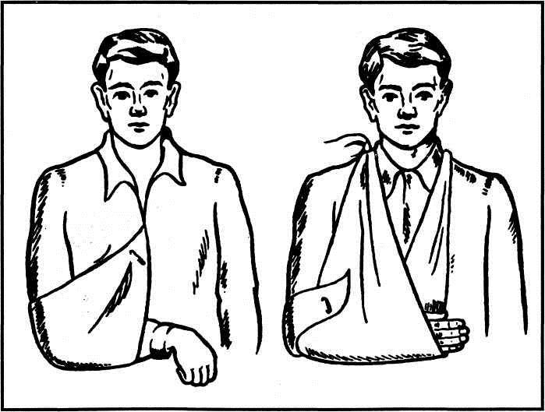
Рис. 2. Підвішування руки на хустині

Перелом— це порушення цілісності кістки. Розрізняють закриті переломи, коли не відбувається пошкодження шкіри, та відкриті, коли зламана кістка виходить назовні.
Ознаки: біль постійний чи такий, що виникає в разі навантаження на ушкоджену кінцівку або при обмацуванні області перелому, неможливість рухів в ушкодженій області, зміна форми частини тіла (кінцівки) в області перелому, крововиливи, ненормальна рухомість кістки в області перелому.
Допомога полягає в забезпеченні повного спокою пошкодженої частини тіла (кінцівки) та усунення рухомості уламків кісток у місці перелому.
Для забезпечення нерухомості зламаної кінцівки застосовують, спеціальні дротяні або фанерні (дерев'яні) шини.
Шина повинна бути накладена так, щоб були надійно іммобілізовані два сусідні з місцем пошкодження суглоби (вище і нижче), а якщо перелом плеча або стегна — то три суглоби. Накладають шину поверх одягу або кладуть під неї щось м'яке: вату, шарф, рушник.
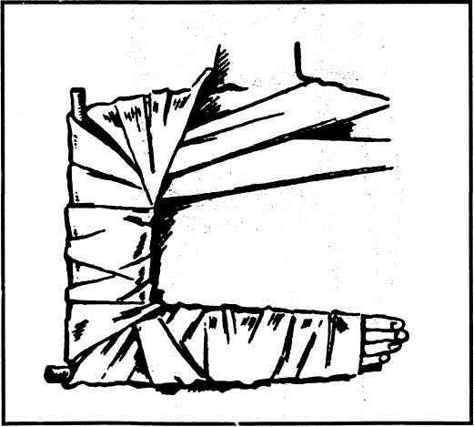
Рис. 3. Накладання шини при переломі плеча
Накладену шину необхідно прикріпити до кінцівки бинтом, рушником, паском.
Фіксація відкритого перелому вимагає дотримання додаткових умов. Не можна накладати шину на місце відкритого перелому, а слід прибинтовувати її поверх одягу (взуття).
Під шину при відкритому переломі підкладають що-небудь м'яке, попередньо зупинивши кровотечу.
Переломи деяких кісток вимагають особливого підходу до надання першої допомоги.

Переломи ключиці виникають від удару, а також від падіння вперед чи на витягнуту руку.
Ознаки: ключиця стає мовби коротшою, біль у місці перелому, плече і вся рука приспущені донизу, рухи руки обмежені.
Допомога. В пахвову ямку кладуть великий жмут щільно скрученої вати, руку згинають у лікті під прямим кутом і щільно прибинтовують до тулуба, пе-редпліччя підвішують на косинці до шиї (рис. 4.).
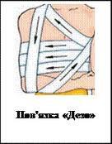
Рис. 4. Іммобілізація в разі перелому ключиці
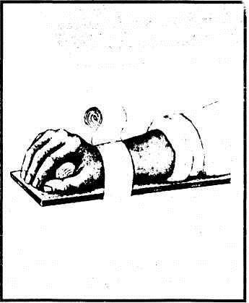
Рис. 5. Фіксація кінцівки при переломі кісті
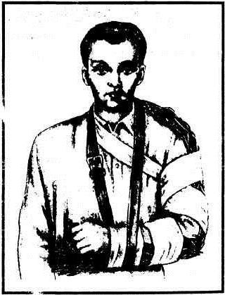
Рис. 6. Застосування підручних засобів: прутів та ременя
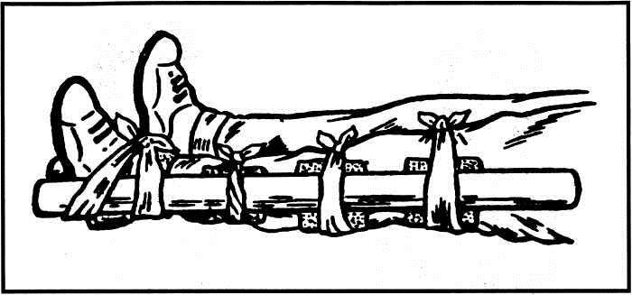
Рис. 7. Накладання шини при переломі гомілки
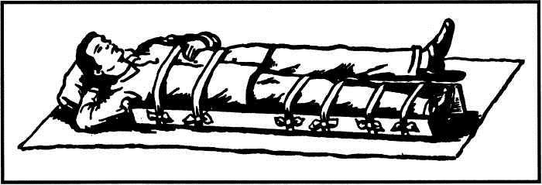
Рис. 8. Накладання шини при переломі стегна
Особливо небезпечні травми хребта.
Ознаки: різкий біль в області виступаючих позаду відростків, неможливість рухів в області хребта. Коли внаслідок перелому пошкоджено спинний мозок, то спостерігається параліч кінцівок, втрата чутливості тіла нижче місця пе-релому, розлад функцій тазових органів (затримка сечі та калу).
Допомога. Потерпілого необхідно дуже обережно піднімати та переносити. Не допускати згинання хребта, тому що в цьому випадку можна пошкодити спинний мозок. Найважливіше — забезпечити нерухомість хребта. У таких випадках необхідно обережно, не піднімаючи потерпілого, підсунути під його спину дошку, щит, лист фанери, двері тощо

При переломі шийної частини хребта голову у потерпілого, який лежить долі, фіксують ватною пов'язкою у вигляді нашийника або великої підкови довкола голови, а потім кладуть його на ноші.

Переломи кісток тазу виникають від сильного стискання тазу, наприклад, між стіною та транспортним засобом, що рухається, а також під час падіння з висоти. Переломи нерідко супроводжуються пошкодженням тазових органів (сечового міхура, прямої кишки та інших).
Ознаки. Потерпілий не може стояти, сходити, а лежачи — не може підняти витягнуту ногу; в місці перелому з'являється припухлість, сильні болі, кро-вовиливи в пахову область та порожнину. Як правило, потерпілий лежить в позі «жабки», на спині з розведеними напівзігнутими ногами. Такі переломи здатні викликати дуже тяжкий загальний стан (шок).
Допомога. Покласти потерпілого на жорсткі ноші обличчям догори, його ногам надати положення «жабки», для чого під коліна підкласти товсті валики. Широким рушником чи простирадлом стягнути таз та верхні частини стегон і терміново доставити потерпілого в медичний заклад.

У разі травми голови необхідно покласти потерпілого, зробити йому на голову охолоджуючий компрес. Щоб запобігти задушення потерпілого у несвідомому стані від западання язика або блювотних мас, його кладуть на бік або на спину, при цьому голова має бути повернута вбік. Рот потерпілого, у разі необхідності, швидко і обережно звільняють від блювотних мас, висовують вперед нижню щелепу, витягують язик. Транспортують потерпілого на спині з трохи піднятою на подушці головою.

При переломі нижньої щелепи накладають пов'язку, що забезпечує її нерухомість. Для цього беруть дві хустки, з яких одну проводять під підборіддя та зв'язують на тім'ї, а другою охоплюють підборіддя спереду і зав'язують на потилиці (рис. 9).
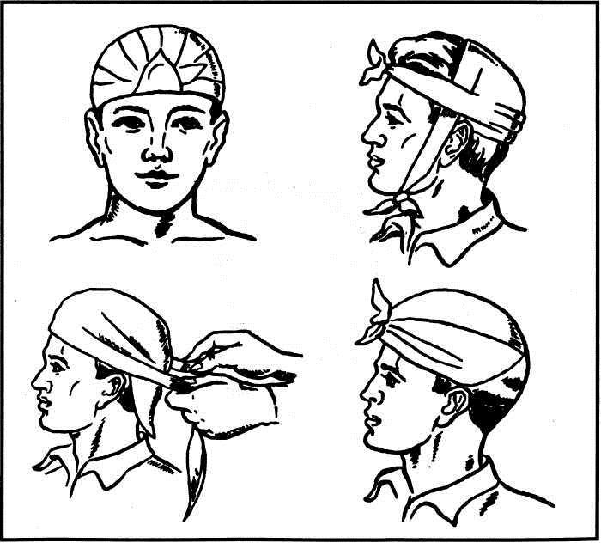
Рис. 9. Накладання пов'язки при черепно-мозковій травмі

Переломи ребер виникають в результаті ударів чи в разі здавлювання грудної клітки. Одночасно можливе пошкодження внутрішніх органів.
Ознаки: різко виражений біль у місці перелому, що посилюється під час вдихання повітря, кашлю, рухах грудної клітки.
Допомога. Накласти тугу пов'язку навколо нижньої частини грудної клітки під час видиху з метою обмеження її рухливості під час дихання. Для зменшення болю можна дати потерпілому обезболювальну таблетку.

Припинення кровотечі з рани, носа, вуха, легенів, стравоходу
Навіть відносно неглибокі поранення можуть супроводжуватися кровотечею: капілярною, артеріальною, венозною.
За капілярної кровотечі кров виділяється краплями.
Якщо пошкоджена артерія — колір крові яскраво-червоний, кров б'є фонтанчиком. Артеріальна кровотеча найбільш небезпечна, допомогу потерпілому треба надавати негайно. Венозна кров має темно-червоне забарвлення.
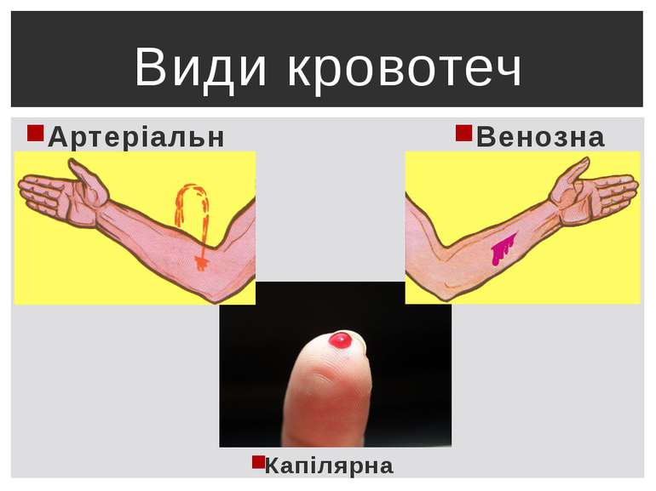
Точки для зупинки кровотечі
Щоб швидко зупинити кровотечу, потрібно знати розташування найбільш ефективних точок натискання артерій .
Розглянемо, як зупиняється кровотеча у разі поранення:
- лоба чи скроні — притискується скронева артерія спереду козелка вуха;
- потилиці — притискується потилична артерія;
- голови або шиї — притискуються сонні артерії до шийних хребців ;
- плеча (поблизу плечового суглоба) та підпахової впадини — притискується підключична артерія до кістки у підключичній ямці;
- передпліччя — притискується підпахова або плечова артерія посередині плеча з внутрішньої сторони;
- кисті та пальців руки — притискується променева та ліктьова артерії у нижній третині передпліччя біля кисті;
- стегна — притискується стегнова артерія у паху;
- гомілки — притискується стегнова артерія в середині стегна або підколінна артерія;
- стопи та пальців ноги — притискується тильна артерія стопи або задня велика гомілкова .
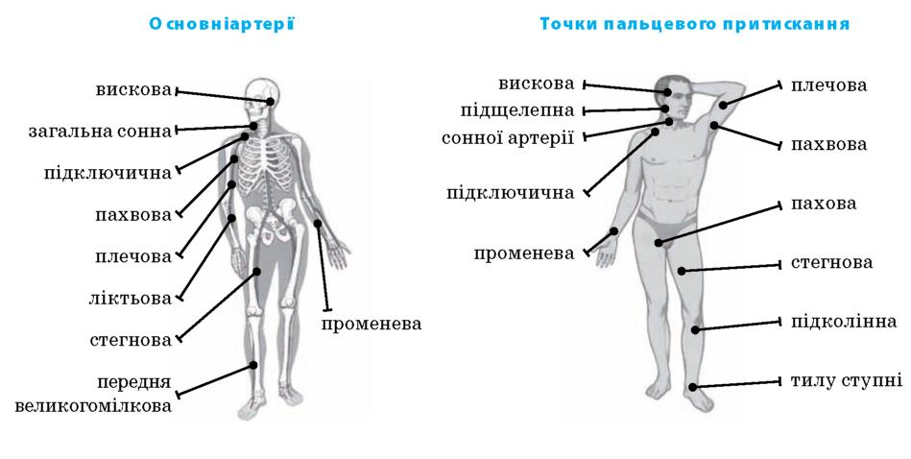
Артеріальну кровотечу зупиняють за допомогою здавлювальної пов'язки. Якщо кровотеча з великої артерії, то для її зупинки до ділянки рани притискають артерію пальцем вище місця поранення, а потім накладають здавлювальну пов'язку, джгут, закрутку.
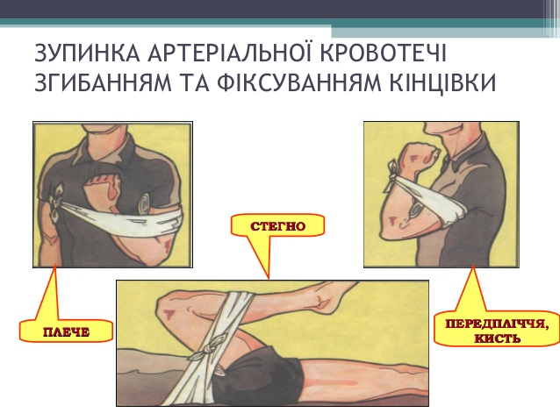
Рис. 1. Згинання кінцівки в суглобах для зупинки кровотечі

У разі кровотечі зі стегнової артерії джгут накладають вище місця кровотечі. Під джгут підкладають шар марлі, щоб не пошкодити шкіру і нервові закінчення. Під джгут вкладають записку із зазначенням часу його накладання . Тривалість використання джгута обмежується двома годинами. Використовувати джгут понад дві години небезпечно — кінцівка може омертвіти.
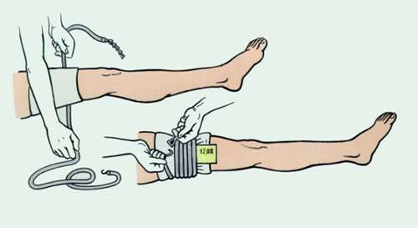
Рис. 2. Етапи накладання джгута
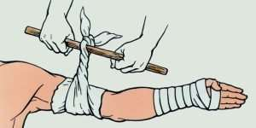
Рис. 3. Зупинка кровотечі закруткою
При кровотечі з головної шийної (сонної) артерії рану по можливості стискають пальцем, після чого заповнюють марлевими тампонами.
Якщо рана знаходиться в паху або під пахвою, джгут не можна використовувати. У такому разі в рану також вкладають тампон, а потім (якщо немає вивихів і переломів) кінцівку потерпілого згинають і прив'язують до тулуба.
Для зупинки носової кровотечі потерпілого необхідно посадити і покласти на ніс охолоджувальний компрес. Якщо не допомагає, вводять до носової порож-нини тампони зі стерильного бинта, оброблені 3 %-м розчином перекису вод-ню. Тампони можна залишати в носі 24 год.
Якщо потерпілий відкашлюється яскраво-червоною спіненою кров'ю — кровотеча в легенях. При цьому дихання зазвичай буває утруднене. Потерпілого кладуть у напівлежаче положення, під спину підкладають валик, на груди кладуть холодний компрес. При цьому йому забороняється говорити і рухатись. Постраждалого необхідно терміново госпіталізувати.
Кровотеча з травного тракту характеризується блюванням згустками темно-червоної крові. Потерпілого потрібно привести у напівлежаче положення, під спину покласти валик, але ноги згинають у колінах.

6.6. Надання першої медичної допомоги при непритомності (втраті свідомості), шоку, тепловому та сонячному ударах, опіку, обмороженні (0)
Головною причиною знепритомнення є раптова недостатність кровонаповнення мозку під впливом нервово-емоційного збудження, страху, болю, нестачі свіжого повітря тощо.
Ознаки. Звичайно непритомність настає раптово, але інколи перед нею наступає блідість, блювання, нудота, слабкість, позіхання, посилене потовиді-лення. Пульс прискорюється, артеріальний тиск знижується.
Допомога. Потерпілого необхідно покласти на спину, щоб голова була нижче рівня ніг (на 15—20 см) для поліпшення кровообігу мозку. Потім звільнити шию і груди від одягу, забезпечити доступ свіжого повітря, поплескати по щоках, полити обличчя, груди холодною водою, дати понюхати нашатирний спирт.
Причиною шоку може стати сильний біль, значна втрата крові, утворення у пошкоджених тканинах шкідливих вірусів, що призводять до виснаження захисних можливостей організму, внаслідок чого виникають порушення кровообігу, дихання, обміну речовин.
Ознаки. Блідість, холодний піт, розширені зіниці, короткочасне знепритомнення, прискорене дихання і пульс, зниження артеріального тиску.
Допомога. Необхідно надати першу допомогу, яка відповідає виду поранення (наприклад, зупинити кровотечу, іммобілізувати перелами тощо).
Потерпілого слід зігріти (закутати в ковдру), покласти на спину з дещо опущеною головою.
Якщо немає підозри на пошкодження внутрішніх органів, потерпілому дають гарячий напій. Заходами, що перешкоджають виникненню шоку, є тепло, зменшення болю, пиття рідини.
Тепловий або сонячний удар настає внаслідок тривалого перебування на сонці без захисного одягу, при фізичному навантаженні у нерухомому воло-гому повітрі.
Ознаки. Легкий ступінь — загальна слабкість, нездужання, запаморочення, нудота, спрага, шкіра обличчя червона, вкрита потом, пульс і дихання прискорені, температура тіла 37,5—38,9° С. Середній ступінь — температура 39—40° С, сильний головний біль, різка м'язова слабкість, миготіння в очах, шум у вухах, серцевий біль, яскраво виявлене почервоніння шкіри, сильне потовиділення, посиніння губ прискорення пульсу до 120—130 уд./хв., часте і поверхневе дихання. Тяжчі ступені перегрівання кваліфікуються по-різному: якщо температура повітря висока і його вологість підвищена, йдеться про тепловий удар; якщо довго діяли сонячні промені — про сонячний удар. При цьому температура тіла піднімається вище 40° С, настає знепритомнення, шкіра суха, можуть початися судоми, порушується серцева діяльність, припиняється дихання.
Допомога. Потерпілого необхідно перенести в прохолодне місце, намочити голову і ділянку серця холодною водою, дати прохолодне пиття, піднести до носа ватку, змочену нашатирним спиртом. Якщо різко порушується серцева діяльність, зупиняється дихання, розпочинають штучне дихання.
На виробництві часто виникають термічні та хімічні опіки. Термічні опіки з'являються від дотику до розжарених предметів, полум'я, попадання на шкіру гарячої рідини або пари. Хімічні опіки виникають внаслідок дії на дихальні шляхи, шкіру і слизові оболонки концентрованих неорганічних та органічних кислот, лугів, фосфору тощо. При займанні або вибухах хімічних речовин утворюються термохімічні опіки.
Ознаки. Залежно від тяжкості розрізняють чотири ступені опіку: 1 — почервоніння шкіри та її набряк; 2 — пухирі, наповнені жовтуватою рідиною; 3 — утворення некрозу шкіри (струпів); 4 — обвуглювання тканин. При великих опіках виникає шок.
За глибиною ураження тканин хімічні опіки поділяються на чотири ступені:
1 — чітко визначене почервоніння шкіри, легкий набряк;
2 — сильний набряк, утворення пухирів різного розміру, форми;
3 — потемніння тканин або їх побіління за кілька хвилин, годин; шкіра припухає, виникає різкий біль;
4 — глибоке омертвіння не лише шкіри, а й підшкірної жирової клітковини, м'язів, зв'язкового апарату суглобів.
Допомога. Необхідно швидко вивести або винести потерпілого з вогню. При займанні одягу треба негайно його зняти або накинути щось на потерпілого (мішок, тканину), тобто не давати доступу повітря до вогню. Полум'я на одязі можна гасити водою, засипати піском, гасити своїм тілом, качаючись по землі.
При опіках 1 ступеня треба промити уражені ділянки шкіри антисептичними засобами, потім обробити спиртом, одеколоном. До обпечених ділянок не можна доторкатись руками, не можна проколювати пухирі й відривати шматки одягу, що прилипли до місць опіку, не можна накладати мазі, порошки тощо.
Опікову поверхню накривають чистою тканиною. Потерпілого (якщо його морозить) треба зігріти: укрити, дати багато пиття. При знепритомненні дати понюхати ватку, змочену нашатирним спиртом. У разі зупинки дихання треба зробити штучне дихання.
Якщо одяг потерпілого просочився хімічною рідиною, його треба негайно зняти, розрізати чи розірвати на місці події. Потім механічно видаляють речовини, що потрапили на шкіру, енергійно змиваючи їх струменем води 10-15 хвилин, поки не зникне специфічний запах. При попаданні хімічної речовини у дихальні шляхи необхідно прополоскати горло водним 3 % розчином борної кислоти. Не можна змивати хімічні сполуки, які займаються або вибухають при з'єднанні з водою. Якщо невідомо, яка хімічна речовина викликала опік і немає нейтралізуючого засобу, на місце опіку накладається чиста суха пов'язка і потерпілого негайно направляють до медичного закладу.
Переохолодження настає внаслідок порушення процесів терморегуляції при дії на організм холодового фактору і розладу функцій життєво важливих систем організму. Відмороження виникає тільки за тривалої дії холоду, при дотику тіла до холодного металу на морозі, при контакті зі зрідженим повітрям або сухою вуглекислотою, при підвищенні вологості й сильному вітрі за не дуже низької температури повітря (навіть близько 0°С).
Ознаки. На початковому етапі потерпілого морозить, прискорюються дихання і пульс, підвищується артеріальний тиск, потімнастає переохолодження, рідшає пульс, дихання, знижується температура тіла. Після припинення дихання серце може ще деякий час скорочуватись (від 5 до 45 хв.).
При зниженні температури тіла до 34-32°С затьмарюється свідомість, припиняється довільне дихання, мова потерпілого стає неусвідомленою.
Розрізняють чотири ступені відмороження тканин: 1 — почервоніння і набряк; 2 — утворення пухирів; 3 — омертвіння шкіри і утворення струпів; 4 — омертвіння частин тіла.
Допомога. При легкому ступені переохолодження тіло розігрівають розтиранням, дають випити кілька склянок теплої рідини. При середньому і тяжкому ступенях тіло енергійно розтирають вовняною тканиною до почервоніння шкіри, дають багато гарячого пиття, молоко з цукром. Якщо потерпілий слабо дихає, треба розпочати штучне дихання.Не можна робити розтирання снігом.
Одяг і взуття з відморожених частин тіла знімати треба дуже акуратно, якщо ж зробити це не вдається, потрібно розпороти їх ножом чи розірвати.
Отруєння — це тяжке захворювання, яке сталося внаслідок проникнення до організму різних токсичних речовин. Захворювання починається через 2-3 години, інколи через 20-26 годин.
Ознаки. Це загальне нездужання, нудота, блювання, спазмоподібний біль у животі, пронос, блідість, спрага, підвищення температури тіла до 38—40°С, частий, слабий пульс, судоми.
Допомога. Потерпілому негайно кілька разів промивають шлунок (примушують випити 1,5-2 л води, а потім викликають блювання подразненням кореня язика) до появи чистої промивної води. Можна дати 8-10 таблеток активованого вугілля). Потім дають міцного чаю, але не їжу.
Якщо після отруєння пройшло 1-2 години і отрута надходить вже зі шлунку до кишечника, то викликати блювання даремно. В такому випадку необхідно дати потерпілому проносне (2 столові ложки солі на 1 склянку води).
Причиною отруєння окисом вуглецю є вдихання чадного тазу, продуктів горіння, дія диму.
Ознаки. Шкіра яскраво-рожева, запаморочення, шум у вухах, слабкість, нудота, слабкий пульс, судоми, порушення зору, дихання, роботи серця, знепритомнення протягом годин і навіть діб.
Допомога. Забезпечити потерпілому приплив свіжого повітря (якщо є можливість — дати подихати киснем). Звільнити його від одягу, який утруднює дихання, дати понюхати нашатирний спирт. На голову і груди потерпілого покласти холодний компрес. Якщо потерпілий не втратив свідомості, напоїти гарячим чаєм, кавою. У разі припинення дихання необхідно провести штучне дихання.

Перша допомога при ураженні електричним струмом
Перша допомога складається з двох етапів: звільнення потерпілого від дії струму і надання йому долікарської медичної допомоги.
Заходи з надання першої долікарської допомоги залежать від стану потерпілого після звільнення його від дії струму.
Якщо ураження легке (потерпілий не знепритомнів, не порушені дихання і серцева діяльність), а є тільки слабкість, іноді спостерігається нервове сіпання окремих м'язів, то потерпілого слід покласти, зігріти (розтерти руки, ноги, тулуб, до ніг покласти грілку, дати гарячий чай).
Обов'язково відправити потерпілого до лікарні для медичного огляду, щоб запобігти ускладнень, що можуть виникнути після електротравми.
У випадку, коли потерпілий знепритомнів, але у нього є стійкі дихання і пульс, його слід покласти, забезпечити доступ свіжого повітря, піднести до носа ватку, змочену нашатирним спиртом, розтерти і зігріти.
Якщо потерпілий дихає слабо або за відсутності за відсутності у нього ознак життя (немає дихання, серцебиття і пульс відсутні, зіниці розширені й не реагують на світло) терміново приступають до оживлення потерпілого — штучного дихання і непрямого масажу серця.

6.8. Оживляння. Способи штучного дихання, положення потерпілого і дії особи, яка надає допомогу. Непрямий масаж серця. Порядок одночасного виконання масажу серця та штучного дихання (0)
Серцево-легенева реанімація — невідкладна медична процедура, спрямована на відновлення життєдіяльності організму та виведення його зі стану клінічної смерті. Вона включає:
- компресії грудної клітки (непрямий масаж серця)
- штучну вентиляцію легенів (штучне дихання)
Показання до проведення СЛР:
- відсутність свідомості
- відсутність дихання
- відсутність пульсу (ефективніше в такій ситуації перевіряти пульс на сонних артеріях)
Мета штучного дихання — забезпечення газообміну в організмі, збагачення крові потерпілого киснем і виділення з крові вуглецю. Крім того, штучне дихання, діючи рефлекторно на центр дихання головного мозку, сприяє відновленню самостійного дихання потерпілого.
Перед тим, як проводити штучне дихання, затисніть потерпілому носа, щоб повітря надходило йому в легені і не виходило назовні. На рота потерпілому покладіть одноразовий захисний клапан або хусточку. Зробіть глибокий вдих із випрямленою спиною і розправленими плечима, щоб набрати повні легені повітря. Потім нахиліться до потерпілого та зробіть видих із зусиллям. Ваш рот при цьому має бути щільно притиснений до рота потерпілого. Повторіть усе ще раз. Ви маєте зробити потерпілому два вдихи.
Контроль за надходженням повітря з легенів потерпілого здійснюється по розширенні грудної клітини при кожному вдуванні.
Штучне дихання слід проводити до відновлення глибокого ритмічного дихання.
Непрямий масаж серця — це ритмічне стискання серця між грудиною та хребтом. Стати треба з лівого боку від потерпілого і покласти долоню однієї руки на нижню третину грудини, а поверх — долоню другої руки .
Обіпріться на грудину нижньою частиною долоні. Долоню розташуйте чітко вздовж грудини. Не переходьте на ребра, щоб не зламати їх.
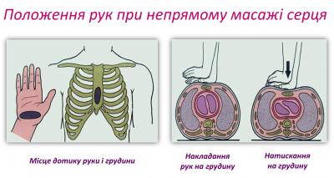
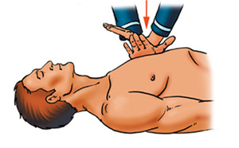
Рис. 1. Місце розташування та положення рук при проведенні непрямого масажу серця
Ваші плечі мають бути точно над грудиною потерпілого. Поштовхи робіть всім корпусом, так м’язи рук менше стомлюватимуться. Коли робите паузу для штучного дихання, прибирайте руки, щоб грудина потерпілого могла безперешкодно підніматися під час «вдиху».
Правильно визначіть точку натискання на грудині. Вона розташована посередині грудної клітини на два пальці вище кінця грудини.
30:2 — метод, який рекомендує Європейська рада реанімації
Після 30 компресійних поштовхів грудини виконуйте 2 вдихи.
Не можна виконувати штучний вдих одночасно з компресійними поштовхами!
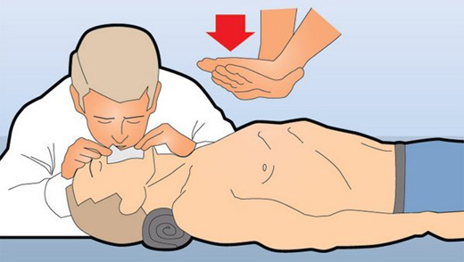
Рис. 2. Проведення серцево-легеневої реанімації
При правильному масажі серця під час натискання на грудину відчуватиметься легкий поштовх сонної артерії й звужуються протягом кількох секунд зіниці, а також рожевіє шкіра обличчя і губи, з'являється самостійне дихання.

Підготовка потерпілого до транспортування. Вимоги до транспортних засобів. Транспортування потерпілого
Найкраще транспортувати потерпілого ношами. Передусім потерпілого слід покласти на ноші, які застеляють ковдрою, одягом тощо, ставлять ноші з того боку потерпілого, де є ушкодження. Якщо тих, хто надає допомогу, двоє, вони повинні стати з іншого боку нош. Один підводить руки під голову і грудину, другий — під крижі й коліна потерпілого. Одночасно без поштовхів його обережно піднімають, підтримуючи ушкоджену частину тіла, і опускають на ноші. Слід накрити потерпілого тим, що є під руками, — одягом, ковдрою. Якщо є підозра на перелом кісток тазу, потерпілого кладуть на спину із зігнутими ногами у колінах і у тазостегнових суглобах для того, щоб його стегна були розведені, під коліна обов'язково треба підкласти валик з одягу, рушника.
По рівній поверхні потерпілого несуть ногами вперед, при підйомі на гору або по східцях — головою вперед. Ноші весь час повинні бути у горизонтальному положенні. Щоб ноші не розгойдувалися, необхідно йти не в ногу, злегка зігнувши коліна. При перевезенні потерпілого слід покласти його до машини на тих самих ношах, підстеливши під них щось м'яке.

